**一、选课的大致流程**

先登录信息门户：http://gmis.xjtu.edu.cn/，输入学号密码后可以看到自己的信息。

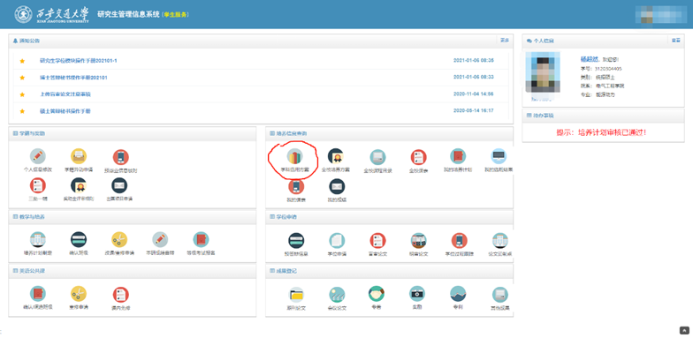

点开学科适用方案之后我们可以看到自己研一所需要修满的学分要求。

课程分为公共学位课，专业学位课，方向定制课和任意选修课以及必修环节，每个模块后面都有相应的学分要求。必修环节和公共学位课不用管，全部都选上就行了，我们会给推荐相对好一点的老师。

**二、前排提示**

1、学位课与评学金挂钩，**尽量选较好拿分的课**。选修课能及格往上就可以了。（因为成绩评定的时候学位课都算分，选修课只有全班人数选择的人超过**60%**才会算分！）

2、事情比较多的课或老师：学术英语（一）（李颖玉）、电磁器件及系统的分析

3、推荐的老师或课：

中特（雷巧玲,陈建兵）、自然辩证法（吴鹏、王亮、王建辉【给分高】）、电网调度与运行及案例分析（何世恩）、计算方法A、电网调度与运行及案例分析、电力系统新技术、数字控制系统分析与设计、汉诗英译：需要两次汇报、看电影学英语（平常要做PPT，课下事情较多，课上比较轻松）英语口语（janet：要求每次上完课之后课下小组讨论，然后发邮件给她，但实际有没有讨论她也不会管，只要看到邮件就行，倒数第二节课让每个人讲一个故事，最后一节课单独每个人聊几分钟，老师人很好。）

|  |  |
| --- | --- |
| 中特 | 要求 |
| 陆卫明 | 资历深，讲课内容深刻，要做笔记 |
| 陈建国 | 上课不提问 |
| 王维国 | 不定时喊人回答问题 |
| 田建军 |  |
| 刘源 | 对报告要求高（大论文1w字），上课严，但课有意思 |
| 雷巧玲 | 平时分要求明晰，有课前分享，参加了就平时分加满 |
| 杜晓燕 | 上课坐前三排加分 |
| 冯铮 | 前排加分，每节课点名，不定时叫人回答问题 |
| 曹芳 | 提问加分 |
| 邱雨 | 每节课报名ppt分享加分，提问加分 |

4、我们组**周五开组会**，选课尽量把周五空出来。

研究生的大部分课程对你以后的研究作用不大（电磁场、计算方法还有具体研究方向的课程还是比较有用），我们组比较忙，尽量选事少的。

1. **课程介绍**
2. 必修环节和公共学位课

**学术英语**（电气专业小班最好按照本方向，外语学院小班口语事情比较少，看电影学英语事情比较多）

**中特**（公共课，小组ppt汇报，结课论文，**闭卷考试**）

**自然辩证法**（**闭卷考试**，结课论文，其他的每个老师不同）

**电气工程创新创业**（专硕必选，大教室上课，老师会随机抽同学回答问题，小班上课每节课针对问题小组汇报，最后看电影写1篇感想）

1. 专业公共课和选修

**计算方法A**（建议必修，**闭卷考试**，分数高，马军老师上课讲的很好但课程作业也布置的很认真，酌情选择）

**数理统计**（数学底子好的可以选，准许带一张A4纸的**半开卷**，难易不定；不考勤(只刷卡就行)；平时作业多，但认真做完考试就很简单；期末论文大作业，需用到数理统计知识。）

**电磁场**（建议选修，底子好的可以必修，**闭卷考试**，马老师授课，分数可能低，但基本不会挂）

**电磁波**（选修必修皆可，无作业，考核方式：开放性考核，两周时间做一套题，至少60%可以参考往年）

**电网调度与运行及案例分析**（建议必修，校外老师，交报告，水课）

**电力系统新技术**（建议选修，没有平时作业，上课交临时布置的题目作为签到，期末开**卷考试**，但是题目比较难找，难拿高分。）

**先进PID控制及其应用**（建议选修，考核方式：小组汇报(可选)+结课论文；选课的时候比较难抢到，这门课比较水，抢到的话建议必修）

**MATLAB及其在电气工程中的应用**（建议选修，考核方式：小组汇报+结课论文；选课的时候比较难抢到，毕设用到matlab的话直接用）

**电力设备诊断技术**（建议选修，考核方式：结课之后每个人根据自己分到的主题交一份PPT；选课的时候比较难抢到。注：本来是要分小组做汇报，后来老师有事，后面几周没上课，最后考核方式改成了交一份PPT，强烈安利！！！巨巨巨巨水，总共就上过三次课）

**等离子体物理基础及应用**（建议选修，考核方式：小组汇报+结课论文；事情较少，课程内容很难，但是不考试，了解即可）

**电气行业战略管理**（分两部分，管院老师上一部分，这部分开卷考试，企业专家上一部分，这部分交个报告，比较水，建议必修）

**高电压绝缘专论** （建议选修，分为讲座和参观实验室两部分，结课交1篇《高电压技术》格式论文和1篇中英文摘要，老师有时候会签到）

**电力系统可靠性**（选修，上一级师兄们选过，需要ppt汇报，最后还要编程序，觉得麻烦的就可以不要选这门）

**Advanced Progress In High Voltage And High Current**（选修，英文授课，最后做一个ppt汇报和1篇指定格式的论文，比较水）

**电弧电接触**（建议选修，最后做个小组报告ppt＋展示就行）

**电磁兼容设计与测试技术**（建议选修，十分的推荐，超级无敌大水课老师人特别好，选的人特别少不用担心选不上，平时有事课都不用上，最后每人做一个PPT汇报）

**电力系统运行方式与稳定控制**（建议选修，比较水的一门课，最后小组做一份课程相关的汇报，需要有程序源代码，最好跟系统方向的同学组队）

**工程优化方法及应用：**（推荐，不考勤(只刷卡就行)；两次大作业；期末半开卷，准许带一张A4纸，题目ppt例题）

**实用科技英文写作**（学一些专业词汇和写论文需要用的句式，闭卷考试：翻译和小作文，英语好可以必修，英语不好建议选修）

**看电影学英语**（上课根本不看电影，是要求课下看电影，课上分组全英文汇报，比较麻烦，能不选就别选）

**电气材料分析高级实验**：（做五周实验＋一个自主实验报告，共5周每周三四五选一个早上去一个小时就行了，需要写实验报告）

**数字控制系统分析与设计**（不推荐，作业很难很多，考试有无不确定，一旦考试很难做出来）

**微机控制系统及应用**：（不推荐，3分选修可以凑分用，考试是ppt例题，实验实验室电脑上有以前的人写的程序；）

**大数据与深度学习及应用**：（不推荐，不考勤；无平时作业；期末小组合作的大作业。）

**计算机网络与通信技术：**（不推荐，不定期考勤；无平时作业；期末大作业(一张A4纸)；开卷。讲的内容比较笼统，不是想象中的计网。）

**电介质物理专题** （课战线拉的特别长，共20周，第1节课考试，小组分工做1次ppt,最后单人做1次ppt汇报，再交1篇指定格式的论文,3学分，学分不够时再考虑）

**新型继电保护原理与技术**（不推荐，事情不多，比较难，考核方式：交报告+汇报）

**电磁器件及系统的分析**（不推荐，事情很多）

**非线性电路**（不推荐，事情多，**闭卷考试**，考核也较难）

**现代电力电子**（不推荐，论文、ppt、**闭卷考试**）

**电网络理论**（不推荐，很难到90分以上，上限很难达到：）

**四、总结**

1. 选修课建议选这些水课：**MATLAB及其在电气工程中的应用（能做必修就做必修，给分高）、电力系统新技术、先进PID控制及其应用、高电压绝缘专论、电弧电接触以及电力设备诊断技术。**（红色强推）
2. 尽量选课时规划一下有几门需要考试，避免期末手忙脚乱
3. 如果不想学数学的话，专硕可以不用选数学课。
4. 培养计划指定阶段建议把推荐的都选上，无名额要求，以免选课时冲突或者课满
5. 志愿填报阶段**先到先得**，建议在填报开始之前在系统中仔细查看**开课时间**，做好首冲课程和备选，规划好课程安排。
6. 培养计划的选与退都需要经过导师批准后再进行学院批准，所以退课时可以先保留培养计划，等最后确认后再联系导师退选。
7. 有些课程老师或者教秘可以增加名额，可以关注有教秘的选课群，咨询能否扩充。